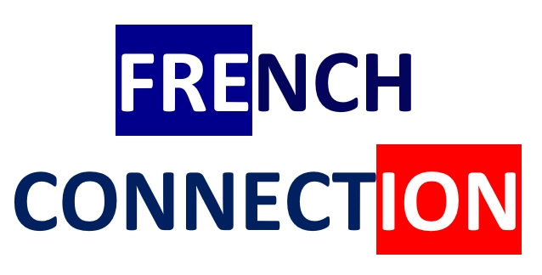
Petak, 19. svibnja 2017.

Hotel Double Tree by Hilton
Ulica grada Vukovara 269A, Zagreb

PRIJAVNI OBRAZAC

TVRTKA
OIB
ADRESA
TEL
E-MAIL
WEB
OPIS DJELATNOSTI
BROJ PRIJAVLJENIH OSOBA
IME(NA) I FUNKCIJA(E)
S KOJOM TVRTKOM
(ILI TVRTKAMA)
ŽELITE SASTANAK

Kotizacija iznosi 800,00 HRK za prvu prijavljenu osobu,
odnosno 400,00 HRK za drugu i svaku sljedeću prijavljenu osobu iz iste tvrtke.
MOLIMO DA PRIJAVNI OBRAZAC DOSTAVITE EMAILOM U ŠTO KRAĆEM ROKU
KAKO BISTE DOBILI UPUTE O PLAĆANJU KOTIZACIJE I POTVRDU SUDJELOVANJA

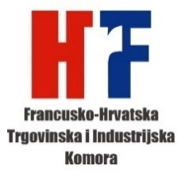
Kontakt osoba:
Francusko-hrvatska trgovinska i industrijska komora
Marko Klenović
+385 91 254 74 52
contact@chambrefrancocroate.com

